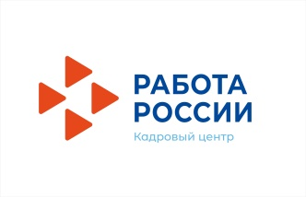

**Обязательные отчетные формы для работодателей**

Приказом Минтруда России от 26 января 2022 г. № 24 утверждены формы сведений, предоставляемых работодателями в Единую цифровую платформу «Работа в России» (https://trudvsem.ru) в целях организации проведения оперативного мониторинга состояния рынка труда.

На единой цифровой платформе реализован функционал для сбора от работодателей следующих сведений:

* о потребности в работниках со среднесписочной численностью свыше 25 человек (соответствующие изменения в закон о занятости населения внесены Федеральным законом от 28.06.21 № 219-ФЗ);
* о наличии специальных рабочих мест, оборудованных (оснащенных) для работы инвалидов;
* о выполнении квотирования рабочих мест;
* о ликвидации организации либо прекращении деятельности индивидуальным предпринимателем, сокращении численности или штата работников организации;
* о введении режима неполного рабочего дня (смены) и (или) неполной рабочей недели, а также при приостановке производства;
* о временной удаленной работе в связи с введением ограничительных мероприятий в субъектах РФ;
* сведения о применении процедуры несостоятельности (банкротстве).

Подать необходимую информацию работодатели могут в личном кабинете портала «Работа в России» во вкладке «Формы отчетности» раздела «Все сервисы», действуя в соответствии с рекомендациями, которые предоставляет цифровая платформа.

Также, обращаем ваше внимание, что весь документооборот, в том числе приём, заполнение и передача направлений на работу, выданных гражданину службой занятости населения, осуществляется только **в электронном виде** через личный кабинет ЕЦП.